**FIRST GRADE (1°) “PARTS OF THE BODY”**

**Asignatura:** Inglés **Curso:** Primero

**Fecha:** semana 27 de Julio al 07 Agosto **Docente:** Paula Sepúlveda Millán

**Nombre del Alumno:** _____________________________

**I.- Objetivo de Aprendizaje:** OA1. Comprender textos leídos por un adulto o en formato audiovisual, muy breves y simples, con un patrón que se repite. OA6. Seguir la lectura y comprender textos, identificando: palabras conocidas y vocabulario aprendido. OA10. Reproducir chants, rimas y canciones muy breves y simples para familiarizarse con los sonidos propios del inglés. OA13. Experimentar con la escritura de palabras (por ejemplo: trazar, copiar o completar)

**II.- Contenido:** “FIVE (5) SENSES” Los 5 sentidos

**III.- Objetivo de la clase**: repasar vocabulario de las partes del cuerpo con los 5 sentidos, asociando y transcribiendo siguiendo el modelo enseñado por profesora.

**IV.- Indicaciones generales:**

Lea atentamente cada una de las instrucciones

trabajar guía junto a un adulto

ver link en youtube o por medio de whatsapp

cada una de las guías serán evaluadas en los plazos establecidos

no olvidar poner nombre del alumno/a en las guías

**V.- Actividad a desarrollar:** observa el siguiente link: <https://www.youtube.com/watch?v=vXXiyIGqliE>

**Review learnt vocabulary: repaso de vocabulario aprendido**

**Sense: sentido**  **Part of the body: parte del cuerpo**

See: ver Eyes: ojos

Hear: oir ears: oídos

Smell: oler nose: nariz

Touch/feel: tocar/sentir Hands:Manos – skin: piel

Taste: gusto tongue: lengua

En la imagen siguiente debes escribir las partes del cuerpo asociado a los 5 sentidos

Ejemplo: I use my ears to **hear.** (yo uso mis oídos para **escuchar**)

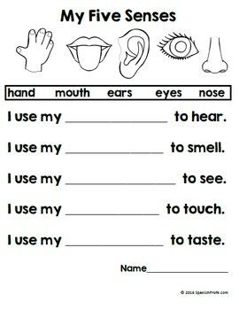

**VI.-** **Retroalimentación:** revisión de guías y retroalimentación (aclaración de dudas) por medio de correo institucional o vía whatsApp en los plazos y fechas establecidos.

**Ticket de salida:** para corroborar si aprendistelos contenidos en la presente clase, responde lo siguiente:

¿Qué sentido uso para? (escribir en Inglés con ayuda de un adulto)

I use my **ears** to hear a song (uso mis oídos para escuchar una canción)

I use my ___________ to taste a lemon (limón)

I use my ____________ to smell a flower ( flor)

**VII.- Fecha de envío:** recepción y entrega de las guías los días miércoles 29 de Julio y 05 de Agosto en el colegio



**VIII.- Cómo y/o donde enviar:** vía correo electrónico (capturar imagen en celular y /o escanear) a: [paula.sepulveda@colegio-reneschneider.cl](mailto:paula.sepulveda@colegio-reneschneider.cl) hasta el día 07 de Agosto.